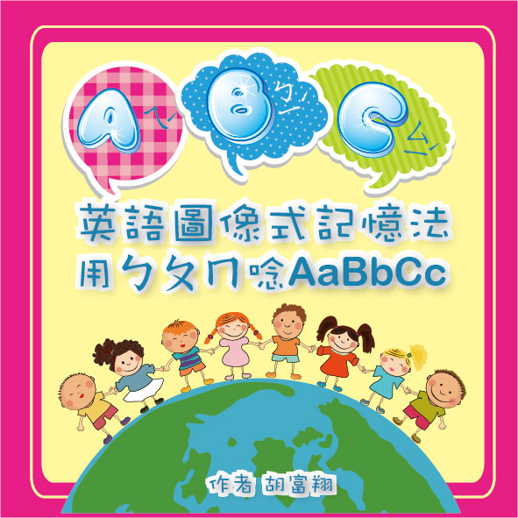

目錄
26字母用ㄅㄆㄇㄈ唸法 8
字母拼讀轉換注音符號對照表 9
Aaㄝ[æ] 10
Bbㄅ[b] 11
Ccㄎ[k] 12
Ddㄉ[d] 13
Eeㄝ[ɛ] 14
Ffㄈ[f] 15
Ggㄍ[g] 16
Hhㄏ[h] 17
Iiㄧ[ɪ] 18
Jjㄐ[ʤ] 19
Kkㄎ[k] 20
Llㄌ/ㄛ[l] 21
Mmㄇ[m] 22
Nnㄋ/ㄣ[n] 23
Ooㄚ[ɑ] 24
Ppㄆ[P] 25
Qqㄎ[k] 26
Rrㄖ/ㄦ[r] 27
Ssㄙ[s] 28
Ttㄊ[t] 29
Uuㄜ[ʌ] 30
Vv万[v] 31
Wwㄨ[w] 32
Xxㄎㄙ[ks] 33
Yyㄧ[j] 34
Zzㄗ[z] 35
母音字母拼讀 36
-a-eㄟ[e] 37
-ai-ㄟ[e] 38
-ayㄟ[e] 39
-eㄧ[i] 40
-ea-ㄧ[i] 41
-ee-ㄧ[i] 42
-i-eㄞ[aɪ] 43
-igh-ㄞ[aɪ] 44
-ind-ㄞ[aɪ] 45
-yㄞ[aɪ] 46
-oa-ㄡ[o] 48
-oe/-ol-ㄡ[o] 49
-owㄡ[o] 50
-ue/-ui-ㄨ[u] 51
-oo-ㄨ[u] 52
-oo-ㄨ[ʊ] 53
-al-ㄛ[ɔ] 54
-au-/-aw-ㄛ[ɔ] 55
-erㄦ[ɝ]/[ɚ] 56
-ir-ㄦ[ɝ] 57
-ur-ㄦ[ɝ] 58
-oi-/-oyㄛㄧ[ɔɪ] 59
-ou-ㄠ[aʊ] 60
-ow-ㄠ[aʊ] 61
-a,e,i,o,u-ㄜ[ə] 62
子音字母拼讀 63
-th-ㄙ[θ] 64
-th-ㄗ[ð] 65
-sh-ㄒ[ʃ] 66
-si-/suㄖ[Ʒ] 67
-ch-ㄑ[ʧ] 68
-ngㄥ[ŋ] 69
-nkㄥ[ŋ] 70
-ge/gi/gyㄐ[ʤ] 71
-ce/ci/cyㄙ[s] 72
-ph-/-gh-ㄈ[f] 73
dr-ㄓ[dr] 74
tr-ㄔ[tr] 75
wh-ㄏㄨ[hw] 76
sk-ㄙㄍ[sk] 77
sp-ㄙㄅ[sp] 78
st-ㄙㄉ[st] 79
KK音標母音總表 80
KK音標子音總表 81
封底介紹 82

26字母用ㄅㄆㄇㄈ唸法
Aa Bb Cc Dd Ee Ff Gg Hh
[ㄟˊ] [ㄅˊㄧ] [ㄙˊㄧ] [ㄉˊㄧ] [ㄧˊ] [ㄝˊㄈ] [ㄐˊㄧ] [ㄟˊㄑ]
Ii Jj Kk Ll Mm Nn Oo Pp
[ㄞˊ] [ㄐˊㄟ] [ㄎˊㄟ] [ㄝˊㄛ] [ㄝˊㄇ] [ㄝˊㄣ] [ㄡˊ] [ㄆˊㄧ]
Qq Rr Ss Tt Uu Vv Ww
[ㄎㄧˊㄨ] [ㄚˊㄦ] [ㄝˊㄙ] [ㄊˊㄧ] [ㄧˊㄨ] [*万ˊㄧ] [ㄉㄜˊㄅㄛㄧㄨ]
Xx Yy Zz
[ㄝˊㄎㄙ] [ㄨˊㄞ] [ㄗˋㄧ] (註：*[万]是國音中V的注音符號。)

字母拼讀轉換注音符號對照表
Aa Bb Cc Dd Ee Ff Gg Hh
[ㄝ] [ㄅ] [ㄎ] [ㄉ] [ㄝ] [ㄈ] [ㄍ] [ㄏ]
Ii Jj Kk Ll Mm Nn Oo Pp
[ㄧ] [ㄐ] [ㄎ] [ㄌ] [ㄇ] [ㄋ] [ㄚ] [ㄆ]
Qq Rr Ss Tt Uu Vv Ww Xx
[ㄎ] [ㄖ] [ㄙ] [ㄊ] [ㄜ] [万] [ㄨ] [ㄎㄙ]
Yy Zz
[一] [ㄗ]

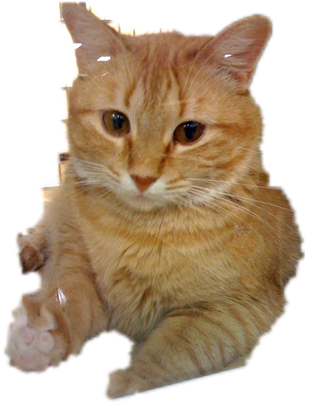
Aaㄝ[æ]
ㄝ是用ㄚ的嘴形發ㄝ的音
apple 蘋果 sad 傷心
[ㄝㄆㄛ] [ㄙㄝㄉ]
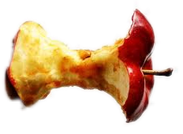
cat 貓咪 an 一個
[ㄎㄝㄊ] [ㄝㄣ]
A sad cat is eating an apple.
一隻傷心的貓正在吃一顆蘋果。


Bbㄅ[b]
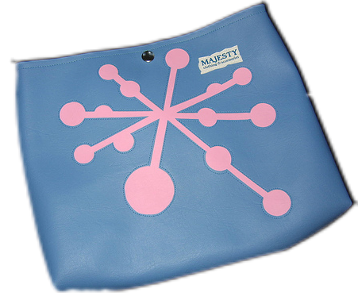
blue 藍色 bee 蜜蜂
[ㄅㄌㄨ] [ㄅㄧ]
big 大的 bag 袋子
[ㄅㄧㄍ] [ㄅㄝㄍ]

A big bee is on a blue bag.
一隻大蜜蜂在一個藍袋子上。


Ccㄎ[k]
cow 乳牛 can 可；會

[ㄎㄠ] [ㄎㄝㄣ]
clean 清潔 cup 杯子
[ㄎㄌㄧㄣ] [ㄎㄜㄆ]

The cow can clean up the cup.
牛會清潔杯子。

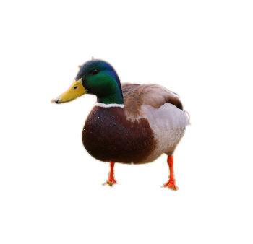
Ddㄉ[d]
daddy 爸爸 tired 疲倦的;厭煩的
[ㄉㄝㄉㄧ] [ㄊㄞㄦㄉ]
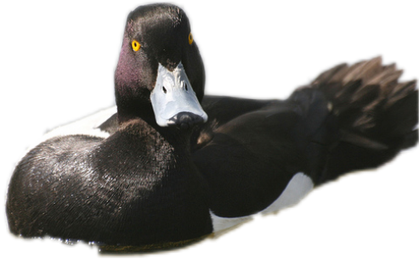
duck 鴨子 mad生氣
[ㄉㄜㄎ] [ㄇㄝㄉ]

Daddy duck is tired of his mad son.
鴨爸爸對生氣的鴨兒子感到厭煩。

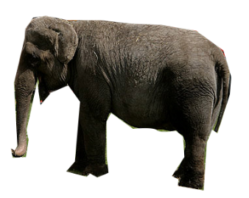
Eeㄝ[ɛ]
egg 雞蛋 elephant 大象
[ㄝㄍ] [ㄝㄌㄜㄈㄣㄊ]
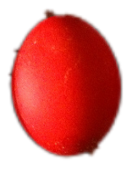
red 紅色 get 得到
[ㄖㄝㄉ] [ㄍㄝㄊ]

An elephant gets a red egg.
一隻象得到一顆紅蛋。

Ffㄈ[f]
flower 花 gift 禮物
[ㄈㄌㄠㄦ] [ㄍㄧㄈㄊ]
for 當作 fruit 水果
[ㄈㄛㄦ] [ㄈㄖㄨㄊ]

I like flowers and fruits for gift.
我喜歡花和水果當作禮物。

Ggㄍ[g]
grandma 奶奶 give 給
[ㄍㄖㄝㄣㄇㄚ] [ㄍㄧ万]
gray 灰色 dog 狗
[ㄍㄖㄟ] [ㄉㄛㄍ]

Grandma gives me a gray dog.
奶奶送給我一隻灰狗。

Hhㄏ[h]
hat 帽子 his 他的
[ㄏㄝㄊ] [ㄏㄧㄗ]
hand 手 her她的
[ㄏㄝㄣㄉ] [ㄏㄦ]

Her hat is on his hand.
她的帽子在他的手上。

Iiㄧ[ɪ]
用ㄝ的嘴形發ㄧ的音
pig 豬 in 在…之內
[ㄆㄧㄍ] [ㄧㄣ]
swim 游泳 milk牛奶
[ㄙㄨㄧㄇ] [ㄇㄧㄛㄎ]

The pig swims in the milk.
豬在牛奶裡游泳。

Jjㄐ[ʤ]
圓唇ㄐ
Japan 日本 juice 果汁
[ㄐㄝㄆㄝㄣ] [ㄐㄨㄙ]
jump 跳 jacket夾克
[ㄐㄜㄇㄆ] [ㄐㄝㄎㄧㄊ]
Japan juice jumps on my jacket.
日本果汁跳到我的夾克上。

Kkㄎ[k]
kid 小孩子 like 喜歡
[ㄎㄧㄉ] [ㄌㄞㄎ]
kite 風箏 park 公園
[ㄎㄞㄊ] [ㄆㄚㄦㄎ]

The kids like to fly a kite in the park.
小孩們喜歡在公園放風箏。

Llㄌ/ㄛ[l]
ㄌ是字頭發音/ㄛ是字尾發音，舌頂上牙齒背
lion 獅子 noodles 麵條
[ㄌㄞㄜㄣ] [ㄋㄨㄉㄛㄗ]
cold 冷的 lunch 午餐
[ㄎㄡㄛㄉ] [ㄌㄜㄣㄑ]

The lion eats cold noodles for lunch.
獅子吃冷麵當午餐。

Mmㄇ[m]
字頭發音像ㄇ/字尾音像伯母台語
my 我的 jam 果醬
[ㄇㄞ] [ㄐㄝㄇ]
mom 媽媽 Monday 星期一
[ㄇㄚㄇ] [ㄇㄜㄣㄉㄟ]

My mom makes jam on Mondays.
媽媽星期一都做果醬。

Nnㄋ/ㄣ[n]
字頭發音像ㄋ/字尾用鼻音唸ㄣ

ten 十 and 和
[ㄊㄝㄣ] [ㄝㄣㄉ]
nine 九 not 不
[ㄋㄞㄣ] [ㄋㄚㄊ]

Ten and nine are nineteen.
十加九是十九。

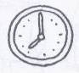
Ooㄚ[ɑ]
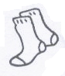
socks 襪子 clock 鐘
[ㄙㄚㄎㄙ] [ㄎㄌㄚㄎ]
On 在…上面 box 箱子
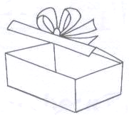
[ㄚㄣ] [ㄅㄚㄎㄙ]

Socks are on the clock but not in the box.
襪子在鐘上而不在箱子上。

Ppㄆ[P]
pie 派 pan 瓶底鍋
[ㄆㄞ] [ㄆㄝㄣ]
pizza 比薩 grape 葡萄
[ㄆㄧㄘㄜ] [ㄍㄖㄟㄆ]

We make grape pie and pizza with the pan.
我們用筆吃葡萄派和比薩。

Qqㄎ[k]
queen 皇后 quail 鵪鶉
[ㄎㄨ一ㄣ] [ㄎㄨㄟㄛ]
quiet 安靜 quickly 快快地
[ㄎㄨㄞㄜㄊ] [ㄎㄨㄧㄎㄌㄧ]

The queen quickly makes the quail quiet.
皇后很快就讓鵪鶉靜下來。

Rrㄖ/ㄦ[r]
字首圓唇發音像ㄖ/字尾音像ㄦ
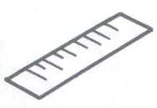
red 紅色 rabbit 兔子
[ㄖㄝㄉ] [ㄖㄝㄅㄧㄊ]
ride 騎乘 ruler 尺
[ㄖㄞㄉ] [ㄖㄨㄌㄦ]

A red rabbit rides on a ruler.
一隻紅兔子騎在一把尺上。

Ssㄙ[s]
sister 姊妹 sleep 睡覺
[ㄙㄧㄙㄊㄦ] [ㄙㄌㄧㄆ]
sick 生病 sofa 沙發
[ㄙㄧㄎ] [ㄙㄡㄈㄜ]

My sister is sick and sleeps on the sofa.
我的姊妹病了且睡在沙發上。

Ttㄊ[t]
teacher 老師 at 在
[ㄊㄧㄑㄦ] [ㄝㄊ]
talk 談 about 關於
[ㄊㄛㄎ] [ㄜㄅㄠㄊ]

Teachers talk about TV at the table.
老師們在餐桌談論電視。

Uuㄜ[ʌ]
ㄜ用ㄚ的嘴型唸ㄜ
uncle 叔伯 cup 杯子
[ㄜㄣㄎㄛ] [ㄎㄜㄆ]
under 在…下 bus 公車
[ㄜㄣㄉㄦ] [ㄅㄜㄙ]
His uncle put a cup under the bus.
他的叔叔放一個杯子在公車下。

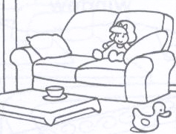
Vv万[v]
万早期V的注音符號

five 5 living room 客廳
[ㄈㄞ万] [ㄌㄧ万ㄧㄥ ㄖㄨㄇ]
TV 電視 have 有
[ㄊㄧ万一] [ㄏㄝ万]
You have five TV’s in the living room.
你們有五個電視在客廳。

Wwㄨ[w]
we 我們 wash 清洗
[ㄨㄧ] [ㄨㄚㄒ]
want 想要 window 窗戶
[ㄨㄚㄣㄊ] [ㄨㄧㄣㄉㄡ]

We want to wash car windows.
我們想要洗車窗戶。

Xxㄎㄙ[ks]
six 6 taxi 計程車
[ㄙㄧㄎㄙ] [ㄊㄝㄎㄙㄧ]
ox 牛 box 箱子
[ㄚㄎㄙ] [ㄅㄚㄎㄙ]
No. 6 taxi takes an ox and a box.
六號計程車載著牛和箱子。

Yyㄧ[j]
yes 是的 yellow 黃色
[ㄧㄝㄙ] [ㄧㄝㄌㄡ]
you 你 yo-yo 溜溜球
[ㄧㄨ] [ㄧㄡㄧㄡ]

Yes, you can play the yellow yo-yo.
是的，你可以玩黃色溜溜球。

Zzㄗ[z]
zoo 動物園 zero 零
[ㄗㄨ] [ㄗㄧㄖㄡ]
zebra 斑馬 Zoe 佐伊
[ㄗㄧㄅㄖㄚ] [ㄗㄡㄧ]

Zoe saw zero zebra in the zoo.
佐伊在動物園看到零隻斑馬。

封底介紹
英語發音一直是困擾小學生學習英語的主要障礙，國小英語教學中可以用ㄅㄆㄇ拼台語和客家語，外語人士直接用abc的漢語拼音來拼中文。相反的，只要使用修訂過的ㄅㄆㄇ，也可以拼出正確的英文。
「語言轉換」是學習第二語言的自然機制，透過此機制，大腦直接將母語的概念轉化成新語言的使用模式，用ㄅㄆㄇ唸abc就是採用母語轉換的自然機制來進行英語教學，對於有語音辨識困難且需補救教學的學生，使用原本就熟悉的標音系統，不但感覺輕鬆，並能舉一反三。書中並輔以KK音標，同時可銜接國中的發音教學。
本書每一單元都有短句插圖可結合「圖像式記憶」模式，並以國小英語320字為主要範圍，讓ㄧ般學童國小六年的英文在短短幾個月就可大功告成，猶如成坐高鐵ㄧ般快速達到目的地。

